Бекітемін.
Мектеп директоры:

2023-2024 оқу жылы бойынша тәрбие құндылықтарына арналған жылдық жоспары

2023-2024 оқу жылы

Тәрбиенің мақсаты мен міндеттері:

Тәрбие мақсаты:

Жалпыадамзаттық және ұлттық құндылықтарды бойына сіңірген ұрпақ тәрбиелеу.

Міндеттері:

- Ата ананың өсиетін тыңдауға,отбасы татулығы мен берекесін қадірлеуге,перзенттік парызын өтеуге тәрбиелеу.

- Ұлттық мұраны қастерлеуге, қазақ тілін,мемелекеттік рәміздерді құрметтеуге, татулық, келсім, ынтымақ және ел бірлігін сақтауға отаншылдық пен мемелекетшілдікке тәрбиелеу.

- Жақсылыққа игілікке бой түзеуге абыройлы болуға ар ұждан намыс,жауапкершілік мейірімділік қамқорлық пен әділдік қасиеттерін жоғары ұстауға баулу және құқықтық мәдениетін қалыптастыру.

- Денсаулықты қадірлеуге,салауатты өмір салтын ұстануға ойдың тазалығын және эмоцияионалды тұрақтылыққа баулу

- Табиағтқа,табиғи мұраға ұқыптылықпен қарауға және табиғи ресурстарды үнемді әрі тиімді қолдануға тәрбиелеу және еңбекқорлыққа баулу

Күтілетін нәтиже:

1.Ата –анасын сыйлайды,перзенттік парызын түсінеді, «жеті ата» «тектілік» ұғымдарының маңызын бағалайды,отбасы мен берекесін қадірлейді.

2.Отаншыл,мемлекетшіл,намысшыл халқына адал қызмет етуді мемлекет тәуелсіздігін және елі мен жерінің тұтастығын қорғауды борышым деп санайды және ұлттық мәдениетті құрметтейді салт дәстүрерді біледі оны сақтайды

3.Әр ісіне қадамына жауапкершілікпен қарайды әдепті және мейірімді сөзіне берік ісіне адал кішіге ізет үлкенге құрмет көрсетіледі,ар ұятты жоғары бағалайды.

4.Жан мен тән тазалығын сақтайды дұрыс тамақтану мәдениетін түсінеді эмоционалды жай күйін басқарады.

5.Тұратын үйін ауласын қаласын таза ұстайды қоғамдық орынға және қоршаған ортаға ұқыптылықпен қарайды табиғатқа жанашыр және туған жердің қайталанбас ерекшелігін және оның бірегей болмысын таниды және адал еңбекті жоғары бағалайды

ТӘРБИЕ ҚҰНЫДЫҚТАРЫ

ҰЛТТЫҚ МҮДДЕ
АР – ҰЯТ
ТАЛАП

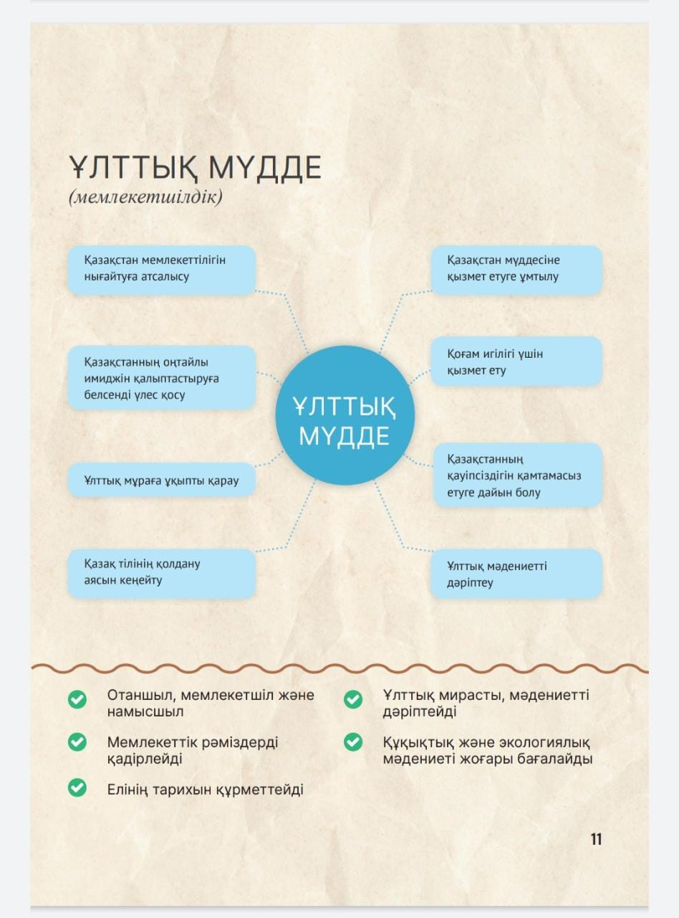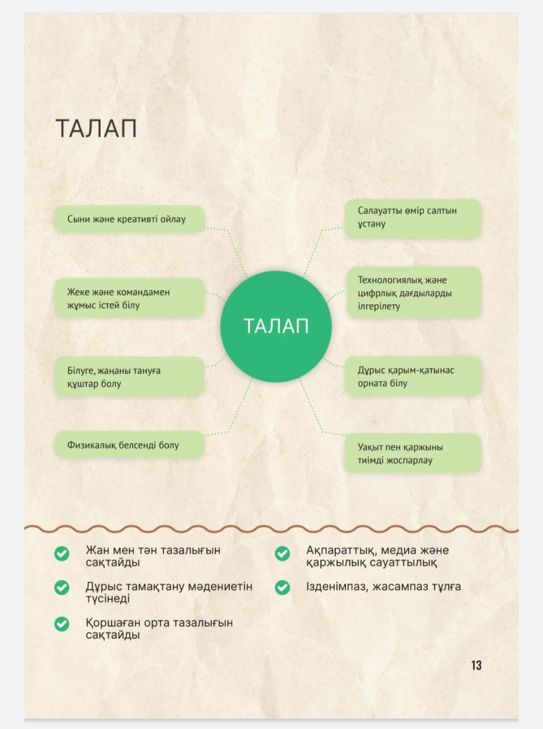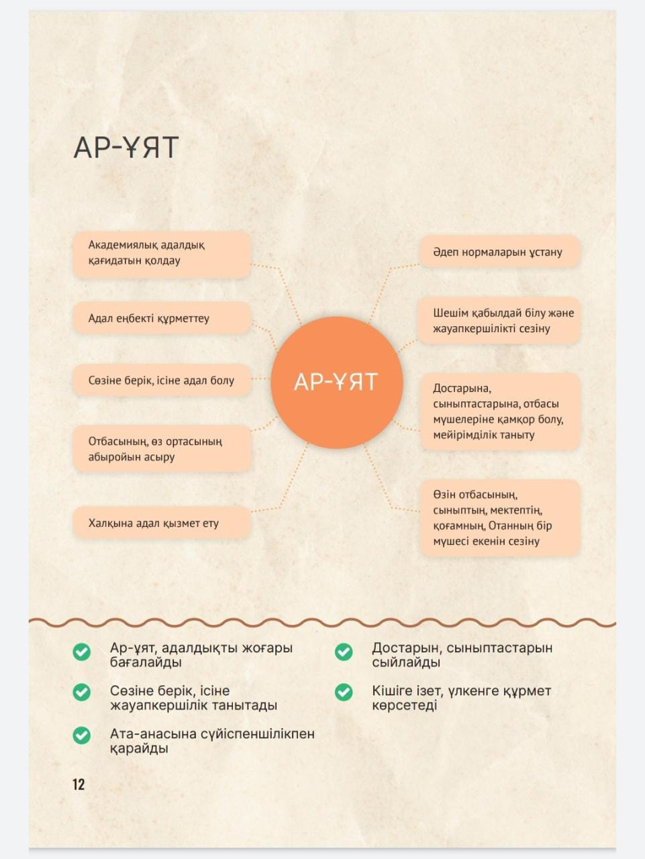
Ұлттық мүдде

-Отаншыл, мемелкетшіл және намысшыл
-Мемлекеттік рәміздерді қадірлейді
-Елінің тарихын құрметтейді
-Ұлттық мирасты мәдениетті дәріптейді
-Құқықтық және экологиялық мәдениетті жоғары бағалайды

№ | Тәрбие құндылықтары  бойынша іс шара тақырыптары | Аяқтау нысаны | Жауаптылар | Орындау мерзімі
1 | «Мектебім – мейірім мекенім» | Тәрбие сағаты | Сынып жетекші | 01.09.2023
2 | «Менің құқығым» | Тәрбие сағаты | Сынып жетекші
3 | «Жолы болсын әркімнің, орында жол тәртібін!» | Тәрбие сағаты | Сынып жетекші
4 | «25 қазан Республика күні» | Тәрбие сағаты | Сынып жетекші
5 | «Абайлаңыз,балақай» | Тәрбие сағаты | Сынып жетекші
6 | «Оқушы тәртібінің жолдағы және көшедегі ережесі» | Тәрбие сағыты | Сынып жетекші
7 | «Бала құқығы туралы не білеміз?» | Тәрбие сағаты | Сынып жетекші
8 | «Буллинг деген жау» | Тәрбие сағаты | Сынып жетекші
9 | «Бала тәрбиесіндегі ұлттық құндылықтар» | Тәрбие сағаты | Сынып жетекші
10 | «Қазақтың ұлттық тағамдары» | Тәрбие сағаты | Сынып жетекші
11 | «Ұлттық тәрбие ұлт болашағы» | Танымдық сабақ | Сынып жетекші
12 | «Экология өмірдің соғып тұрған жүрегі» | Тәрбие сағаты | Сынып жетекші
13 | «Табиғатты қорғайық» | Тәрбие сағаты | Сынып жетекші
14 | «Табиғатты қорғау біздің міндетіміз» | Тәрбие сағаты | Сынып жетекші
15 | «Буллинг және оган қарсы тұру» | Тәрбие сағаты | Сынып жетекші
16 | «Тоқта,буллинг» | Сурет көрмесі | Сынып жетекші
17 | «Зорлық зомбылыққа қарсымыз» | Сурет көрмесі | Сынып жетекші

Ар-ұят
-Ар-ұят,адалдықты жоғары бағалайды
-сөзіне берік,ісіне жауапкершілікпен танытады
-Ата-анасына сүйіспеншілікпен қарайды
-Достарын,сыныптастарын сыйлайды
-Кішіге ізет,үлкенге құрмет көрсетеді
№ | Тәрбие құндылықтары  бойынша іс- шара тақырыптары | Аяқтау нысаны | Жауаптылар | Орындау мерзімі
18 | «Адам қасиеттерінің қазынасы» | Тәрбие сағаты
19 | «Кітап білім бұлағы» | Тәрбие сағаты
20 | «Әдептілік тәрбие бастауы» | Тәрбие сағаты
21 | «Тәрбие басы тал бесік»+ | Тәрбие сағаты
22 | «Отбасы құндылығы-отбасы жылуы» | Тренинг
23 | «Менің берік отбасым» | Сурет көрмесі
24 | «Бақытты отбасы зорлық зомбылықсыз әлем» | Дөңгелек үстел

Талап

-Жан мен тән тазалығын сақтайды
-Дұрыс тамақану мәдениетін түсінеді
-Қоршаған орта тазалығын сақтайды
-Ақпараттық медиа және қаржылық сауаттылық
-Ізденімпаз,жасампаз тұлға

№ | Тәрбие құндылықтары  бойынша іс шара тақырыптары | Аяқтау нысаны | Жауаптылар | Орындау мерзімі
25 | «Білекті мыңды жығар» | Интеллектуалды ойын
26 | «Кітап сарқылмас бұлақ» | Тәрбие сағаты
27 | «Буллингке жол жоқ» | Тренинг |  | 25
28 | «Зорлық өомбылықсыз әлем» | Тәрбие сағаты
29 | «Дені сау ұрпақ жарқын болашақ» | Тәрбие сағаты
30 | «Салауатты ұрпақ тәуелсіздік тірегі» | Тәрбие сағаты
31 | «Дені саудың жаны сау» | эстафета
32 | «21 қараша Дүниежүзілік туберклуз ауруымен күрес күні» | Тәрбие сағаты
33 | «Дұрыс тамақтану денсаулық кепілі» | Тәрбие сағаты
34 | Зиянды әдеттер және олардың денсаулыққа әсері

